ИЗ "ЕСТЕСТВЕННОЙ ИСТОРИИ" ПЛИНИЯ СТАРШЕГО, I в. н.э.

<...> IV. 97. Некоторые писатели передают, что эти местности вплоть до реки Вистулы (Вислы) заселены сарматами, венедами, скифами, гиррами.

КОРНЕЛИЙ ТАЦИТ "О ПРОИСХОЖДЕНИИ ГЕРМАНЦЕВ И МЕСТОПОЛОЖЕНИИ ГЕРМАНИИ", I в. н.э.
<...> 46. Здесь конец Свебии. Отнести ли певкинов, венедов и феннов к германцам или сарматам, право не знаю, хотя певкины, которых некоторые называют бастарнами, речью, образом жизни, оседлостью и жилищами повторяют германцев. Неопрятность у всех, праздность и косность среди знати. Из-за смешанных браков их облик становится все безобразнее, и они приобретают черты сарматов. Венеды переняли многое из их нравов, ибо ради грабежа рыщут по лесам и горам, какие только ни существуют между певкинами и феннами. Однако их скорее можно причислить к германцам, потому что они сооружают себе дома, носят щиты и передвигаются пешими, и притом с большой быстротой; все это отмежевывает их от сарматов, проводящих всю жизнь в повозке и на коне.

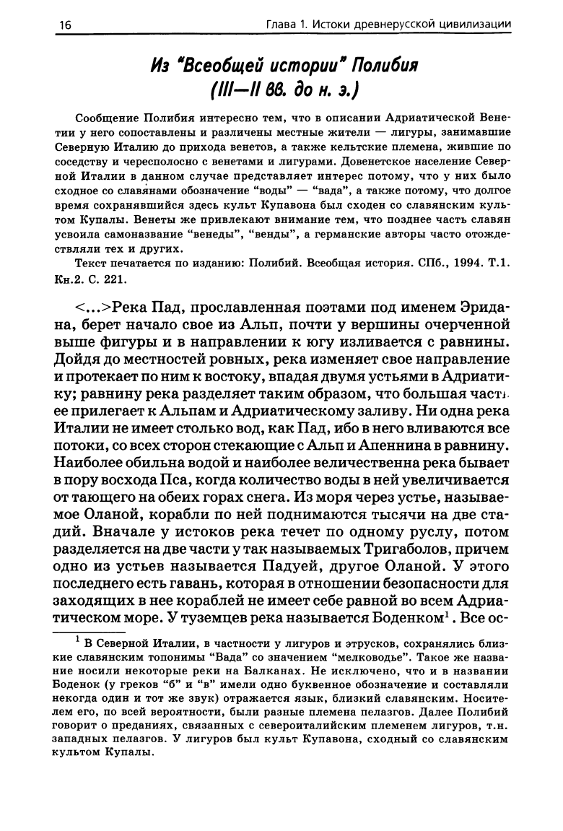
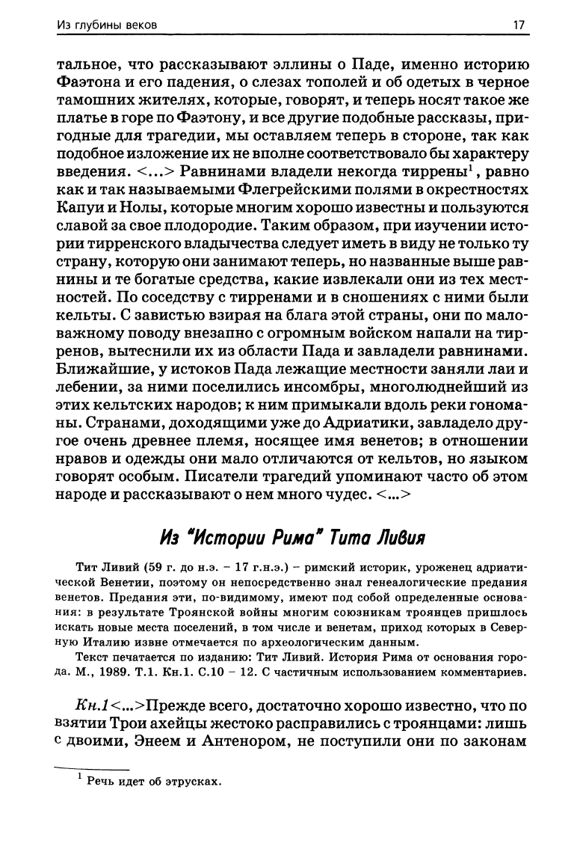
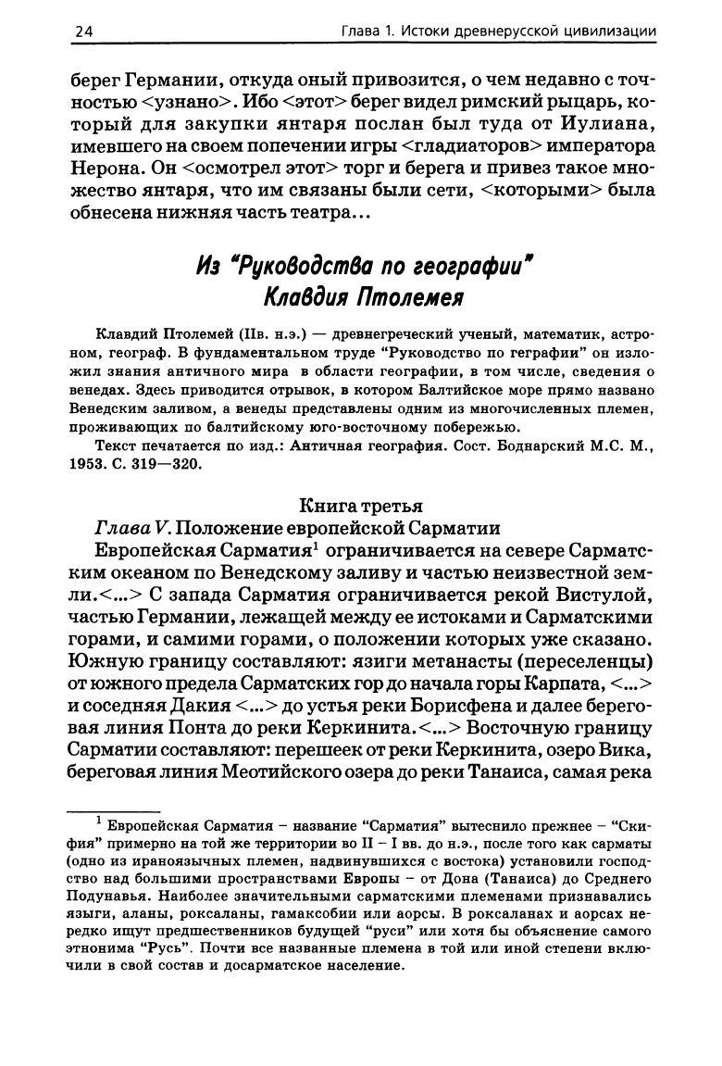
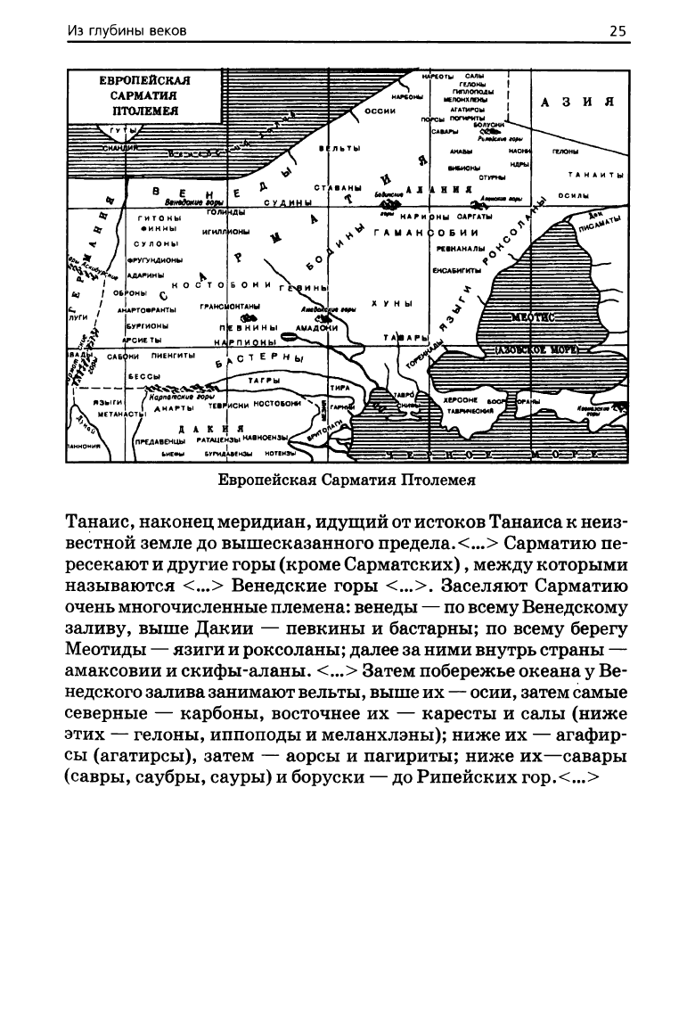

ИОРДАН О ВОЙНЕ ОСТГОТОВ С АНТАМИ, КОНЕЦ IV — НАЧАЛО V в. н.э.

Ввиду того что, следуя сказанному старшими писателями, я, насколько сумел, развил (те события), когда оба племени, остро готы и везеготы, составляли еще одно целое, а также с достоверностью проследил (историю) везеготов, уже отделившихся от остроготов, придется нам вновь вернуться к древним их скифским поселениям и представить так же последовательно генеалогию и деяния остроготов. Про них известно, что по смерти короля их Германариха они, отделенные от везеготов и подчиненные власти гуннов, остались в той же стране, причем Амал Винитарий удержал все знаки своего господствования. Подражая доблести деда своего Вультульфа, он, хотя и был ниже Германариха по счастью и удачам, с горечью переносил подчинение гуннам. Понемногу освобождаясь из-под их власти и пробуя проявить свою силу, он двинул войско в пределы антов и, когда вступил туда, в первом сражении был побежден, но в дальнейшем стал действовать решительнее и распял короля их Божа с сыновьями его и с семьюдесятью старейшинами для устрашения, чтобы трупы распятых удвоили страх покоренных. Но с такой свободой повелевал он едва в течение одного года: (этого положения) не потерпел Баламбер, король гуннов; он призвал к себе Гезимунда, сына великого Гуннимунда, который, помня о своей клятве и верности, подчинялся гуннам со значительной частью готов и, возобновив с ним союз, повел войско на Винитария. Долго они бились; в первом и во втором сражениях победил Винитарий. Едва ли кто в силах припомнить побоище, подобное тому, которое устроил Винитарий в войске гуннов! Но в третьем сражении, когда оба (противника) приблизились один к другому, Баламбер, подкравшись к реке Эрак пустил стрелу и, ранив Винитария в голову, убил его; затем он взял себе в жены племянницу его Вадамерку и с тех пор властвовал в мире над всем покоренным племенем готов, но, однако, так, что готским племенем всегда управлял его собственный царек, хотя и (соответственно) решению гуннов.

Прокопий Кесарийский о славянах и антах
(извлечение)
Прокопий Кесарийский — византийский историк VI века,
секретарь полководца Велизария. Самым объемным произведе-
нием Прокопия Кесарийского являются «Войны» в восьми книгах.
В них описываются военные кампании, в которых автор при-
нимал непосредственное участие. В этих книгах кроме полити-
ческих и военных сведений, касающихся Византии, содеражат-
ся и масса данных по этнографии народов и географии областей,
посещавшихся Прокопием, психологические портреты участни-
ков событий и бытовые зарисовки. В частности, о славянах речь
идет в книге «Война с готами».

Эти племена славяне и анты, не управляются одним человеком,
но издревле живут в народоправстве (демократии), и поэтому у них
счастье и несчастье в жизни считается делом общим. И во всем ос-
тальном у обоих этих варварских племен вся жизнь и законы оди-
наковы. Они считают, что один только бог, творец молний, является
владыкой над всеми, и ему приносят в жертву быков и совершают
другие священные обряды. Судьбы они не знают и вообще не призна-
ют, что она по отношению к людям имеет какую-либо силу, и когда
им вот-вот грозит смерть, охваченным ли болезнью, или на войне по-
павшим в опасное положение, то они дают обещание, если спасутся,
тотчас же принести богу жертву за свою душу; избегнув смерти, они
приносят в жертву то, что обещали, и думают, что спасение ими куп-
лено ценой этой жертвы. Они почитают реки, и нимф, и всякие дру-
гие божества, приносят жертвы всем им и при помощи этих жертв
производят и гадания. Живут они в жалких хижинах, на большом
расстоянии друг от друга, и все они часто меняют места жительства.
Вступая в битву, большинство из них идет на врагов со щитами
и дротиками в руках, панцирей же они никогда не надевают; иные
не носят ни рубашек (хитонов), ни плащей, а одни только штаны,
подтянутые широким поясом на бедрах, и в таком виде идут на сра-
жение с врагами. У тех и у других один и тот же язык, достаточно
варварский. И по внешнему виду они не отличаются друг от дру-
га. Они очень высокого роста и огромной силы. Цвет кожи и волос
у них очень белый или золотистый и не совсем черный, но все они
темно-красные. Образ жизни у них… грубый без всяких удобств,
вечно они покрыты грязью, но по существу они не плохие и совсем
не злобные, но во всей чистоте сохраняют гуннские нравы. И некогда
даже имя у славян и антов было одно и то же. В древности оба эти
племени называли спорами («рассеянными»), думаю, потому, что
они жили, занимая страну «спораден», «рассеянно», отдельными
поселками. Поэтому-то им и земли надо занимать много. Они живут,
занимая большую часть берега Истра, по ту сторону реки.
Источник: Прокопий из Кесарии. Война с готами / пер. с греч. С. П. Конд-
ратьева. М., 1950 С. 297–298.

Маврикий Стратег о славянах и антах
(извлечение)
Флавий Маврикий Тиберий Август — византийский император
в 582—602 годах. Маврикию традиционно приписывается «Страте-
гикон», трактат о военном искусстве и состоянии империи, содер-
жащий, в частности, ценные сведения о славянах.
Племена славян и антов сходны по своему образу жизни, по своим
нравам, по своей любви к свободе; их никоим образом нельзя скло-
нить к рабству или подчинению в своей стране. Они многочисленны,
выносливы, легко переносят жар, холод, дождь, наготу, недостаток
в пище. К прибывающим к ним иноземцам они относятся ласково
и, оказывая им знаки своего расположения, [при переходе их] из од-
ного места в другое, охраняют их в случае надобности, так что если
бы оказалось, что по нерадению того, кто принимает у себя иноземца,
последний потерпел [какой-либо] ущерб, принимавший его раньше
начинает войну [против виновного], считая долгом чести отомстить
за чужеземца. Находящихся у них в плену они не держат в рабстве,
как прочие племена, в течение неограниченного времени, но, ограни-
чивая [срок рабства] определенным временем, предлагают им на вы-
бор: желают ли они за известный выкуп возвратиться восвояси или
остаться там [где они находятся] на положении свободных и друзей?
У них большое количество разнообразного скота и плодов земных,
лежащих в кучах, в особенности проса и пшеницы.
Скромность их женщин превышает всякую человеческую приро-
ду, так что большинство их считают смерть своего мужа своей смер-
тью и добровольно удушают себя, не считая пребывание во вдовстве
за жизнь.
Они селятся в лесах, у неудобопроходимых рек, болот и озер, уст-
раивают в своих жилищах много выходов вследствие случающихся
с ними, что и естественно, опасностей. Необходимые для них вещи
они зарывают в тайниках, ничем лишним открыто не владеют и ве-
дут жизнь бродячую…
Не имея над собой главы и враждуя друг с другом, они не при-
знают военного строя, не способны сражаться в правильной битве,
показываться на открытых и ровных местах. Если и случится, что
они отважились идти на бой, то они во время его с криком слегка
продвигаются вперед все вместе, и если противники не выдержат
их крика и дрогнут, то они сильно наступают; в противном случае
обращаются в бегство, не спеша померяться с силами неприятелей
в рукопашной схватке. Имея большую помощь в лесах, они направ-
ляются в них, так как среди теснин они умеют отлично сражаться.
Часто несомую добычу они бросают [как бы] под влиянием заме-
шательства и бегут в леса, а затем, когда наступающие бросаются
на добычу, они без труда поднимаются и наносят неприятелю вред.
Все это они мастера делать разнообразными придумываемыми ими
способами с целью заманить противника…

Источник: Мишулин А. В. Древние славяне в отрывках греко-рим-
ских и византийских писателей по VII в. // Вестн. древ. истории. 1941 № 1.
С. 253–257.

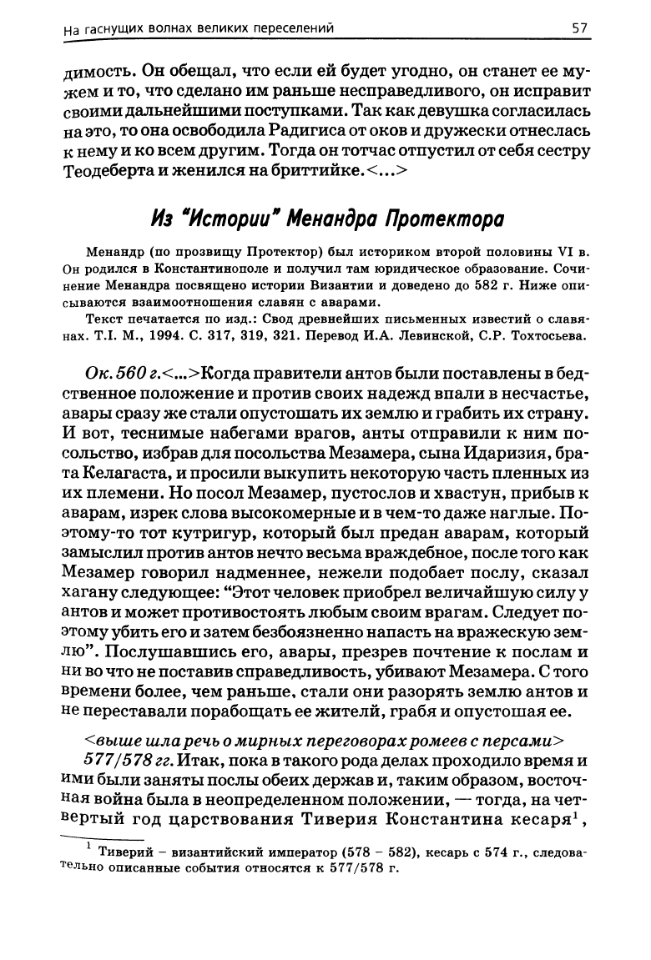
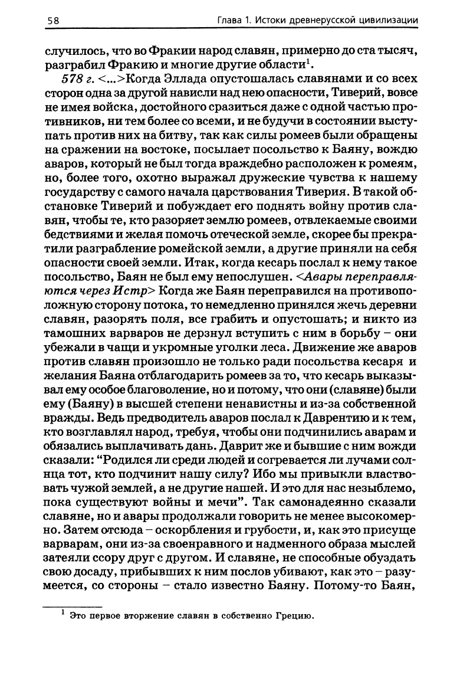
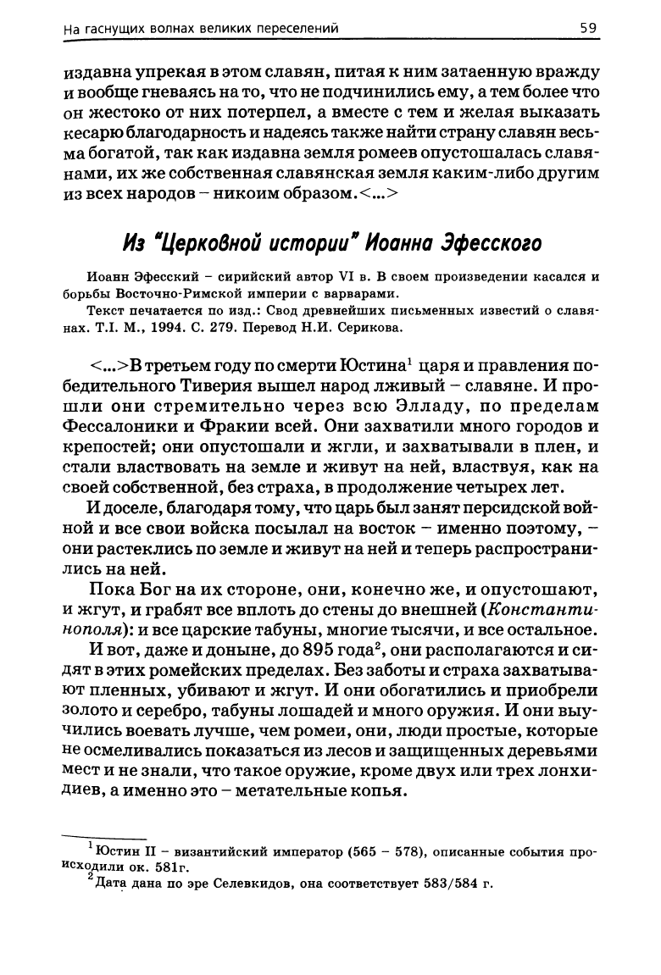

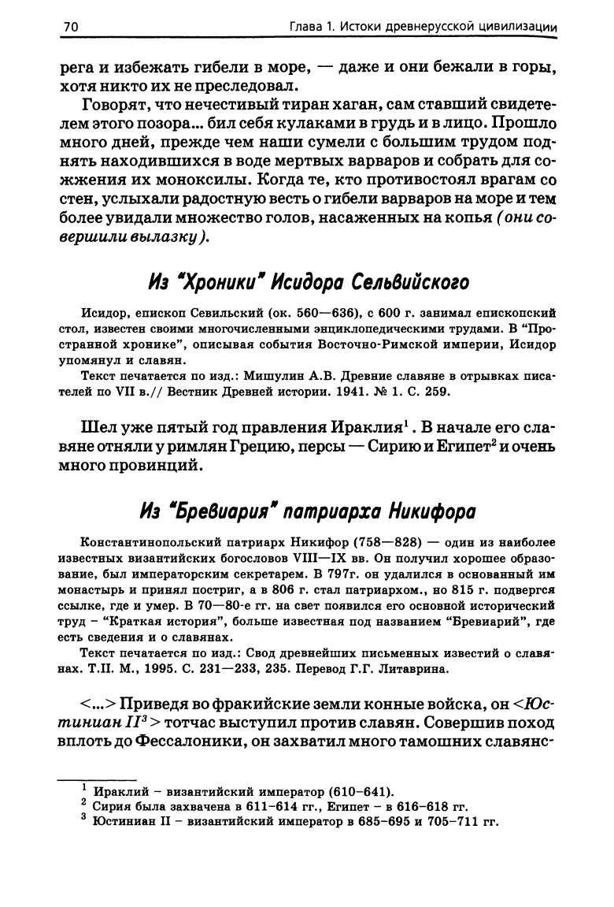
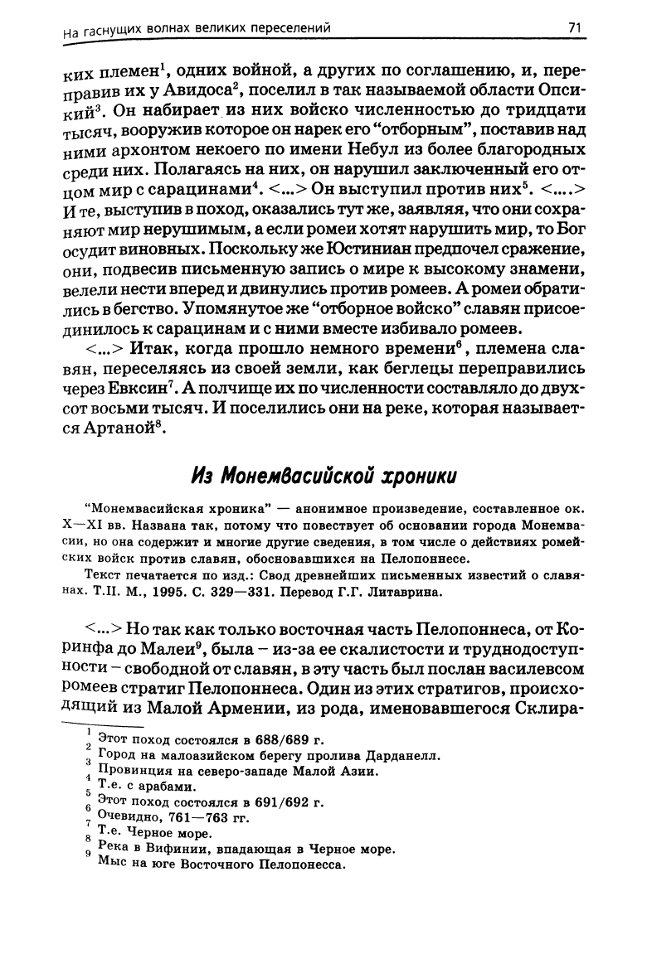

. СВЕДЕНИЯ О СЛАВЯНАХ И РУСИ ДО X в. ИЗ ВОСТОЧНЫХ (АРАБСКИХ) ИСТОЧНИКОВ

I. О купцах-русах (из сочинения арабского географа IX в. Ибн Хордадбеха)

<...> Что же касается до русских купцов — а они вид славян, — то они вывозят бобровый мех, мех черной лисицы и мечи из самых отдаленных (частей) страны славян к Румскому морю, а с них (купцов) десятину взимает царь Рума (Византии), и если они хотят, то они отправляются по Тнс, реке славян, и проезжают проливом столицы хазар Хамлых, и десятину с них взимает их (хазар) правитель. Затем они отправляются к Джурджанскому морю и высаживаются на любом его берегу. Диаметр этого моря 500 фарсангов, и иногда они привозят свои товары на верблюдах из Джурджана в Багдад, где переводчиками для них служат славянские рабы. Выдают они себя за христиан и платят джизию.

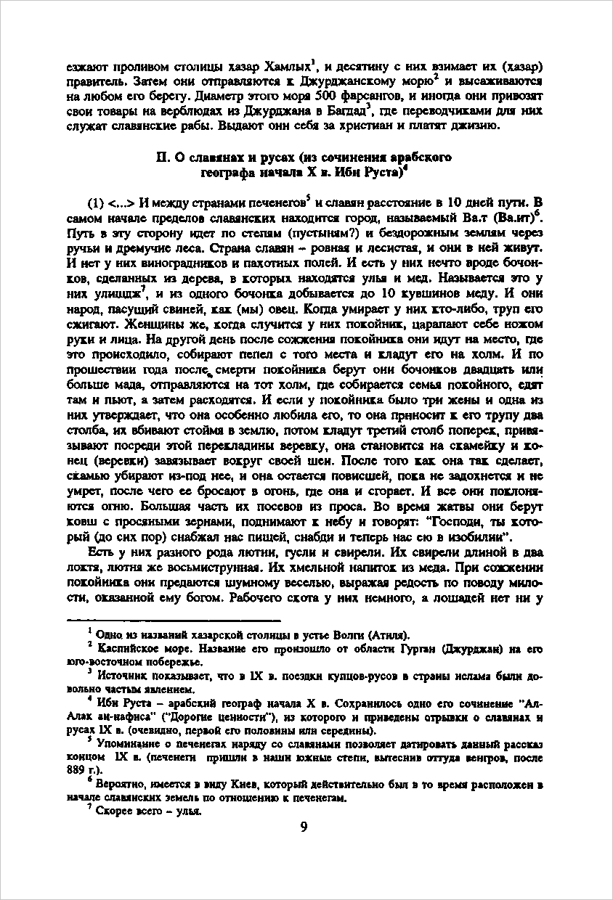
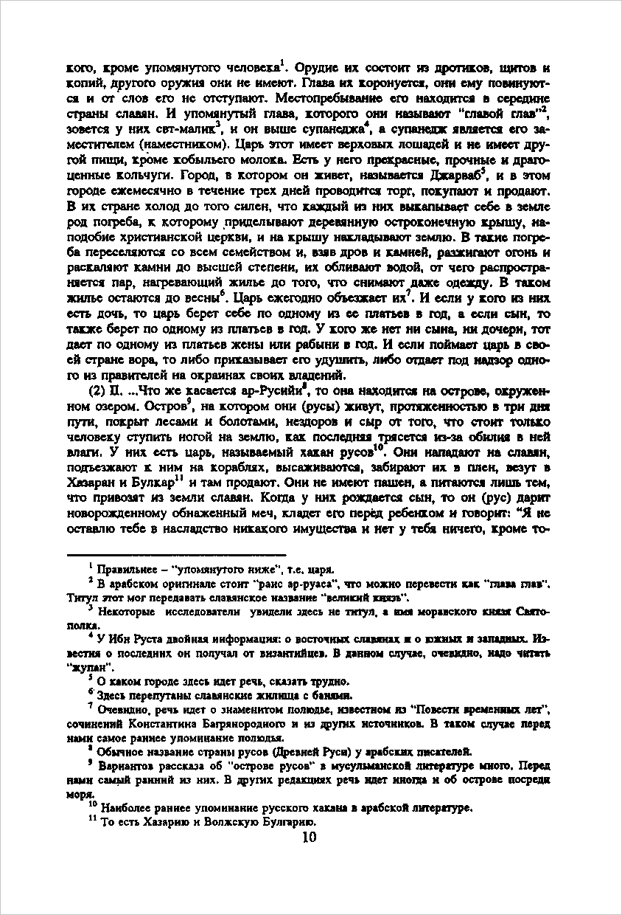
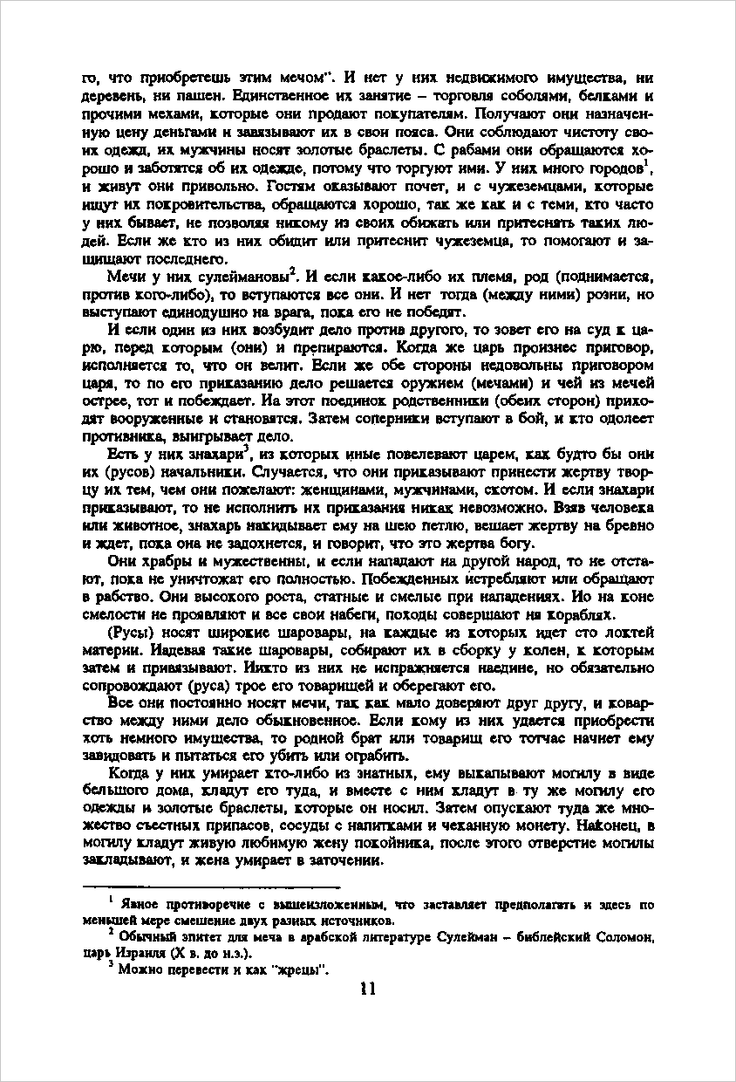

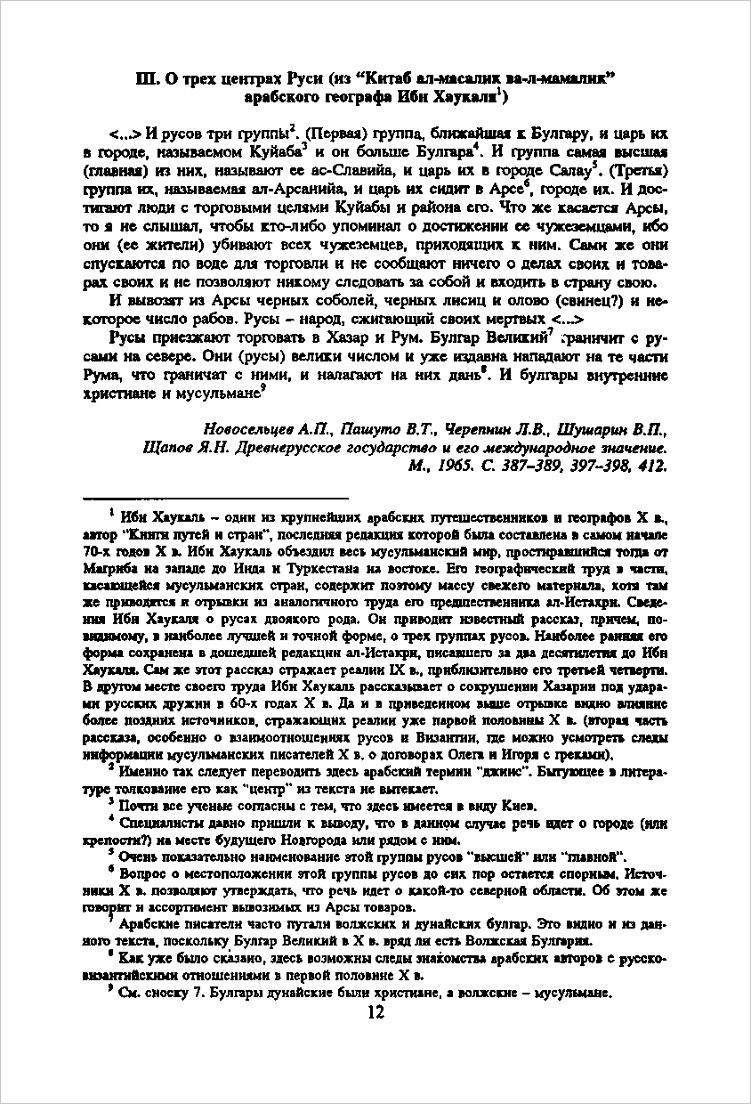

«Повесть временных лет» о славянах и их соседях
«Повесть временных лет» («Несторова летопись») — наиболее
ранний из дошедших до нас древнерусских летописных сводов на-
чала XII века, в котором описывается начальная история славян
и древнерусского государства.
Вот повести минувших лет, откуда пошла русская земля, кто в Ки-
еве стал первым княжить и как возникла русская земля.
Так начнем повесть сию.
По потопе трое сыновей Ноя разделили землю — Сим, Хам, Иа-
фет. И достался восток Симу: Персия, Бактрия, даже и до Индии
в долготу, а в ширину до Ринокорура, то есть от востока и до юга,
и Сирия, и Мидия до реки Евфрат, Вавилон, Кордуна, ассирияне,
Месопотамия, Аравия Старейшая, Елимаис, Индия, Аравия Силь-
ная, Копия, Комагина, вся Финикия.
<…> В странах же Иафета сидят русские, чудь и всякие народы:
меря, мурома, весь, мордва, заволочская чудь, пермь, печера, ямь,
угра, литва, зимигола, корсь, летгола, ливы. Ляхи же и пруссы, чудь
сидят близ моря Варяжского. По этому морю сидят варяги: отсюда
к востоку — до пределов Сима, сидят по тому же морю и к западу —
до земли Английской и Волошской. Потомство Иафета также: варя-
ги, шведы, норманны, готы, русь, англы, галичане, волохи, римляне,
немцы, корлязи, венецианцы, генуэзцы и прочие — они примыкают
на западе к южным странам и соседят с племенем Хамовым…
Спустя много времени сели славяне по Дунаю, где теперь земля
Венгерская и Болгарская. От тех славян разошлись славяне по земле
и прозвались именами своими от мест, на которых сели. Так одни,
придя, сели на реке именем Морава и прозвались морава, а другие
назвались чехи. А вот еще те же славяне: белые хорваты, и сербы,
и хорутане. Когда волохи напали на славян дунайских, и поселились
среди них, и притесняли их, то славяне эти пришли и сели на Висле
и прозвались ляхами, а от тех ляхов пошли поляки, другие ляхи —
лутичи, иные — мазовшане, иные — поморяне.
Также и эти славяне пришли и сели по Днепру и назвались поля-
нами, а другие — древлянами, потому что сели в лесах, а еще другие
сели между Припятью и Двиною и назвались дреговичами, иные
сели по Двине и назвались полочанами, по речке, впадающей в Дви-
ну, по имени Полота, от нее и получили название полочане. Те жеславяне, которые сели около озера Ильменя, прозвались своим именем — славянами, и построили город, и назвали его Новгородом.
А другие сели по Десне, и по Сейму, и по Суде, и назвались северя-
нами. И так разошелся славянский народ, а по его имени и грамота
назвалась «славянская».
Когда же поляне жили отдельно по горам этим, тут был путь из
Варяг в Греки и из Грек по Днепру, а в верховьях Днепра — волок до
Ловоти, а по Ловоти можно войти в Ильмень, озеро великое; из этого
же озера вытекает Волхов и впадает в озеро великое Нево, и устье
того озера впадает в море Варяжское. И по тому морю можно плыть
до Рима, а от Рима можно приплыть по тому же морю к Царьграду,
а от Царьграда можно приплыть в Понт море, в которое впадает
Днепр река. Днепр же вытекает из Оковского леса и течет на юг,
а Двина из того же леса течет, и направляется на север, и впадает
в море Варяжское. Из того же леса течет Волга на восток и впада-
ет семьюдесятью устьями в море Хвалисское. Так и из Руси можно
плыть по Волге в Болгары и в Хвалисы, и дальше на восток пройти
в удел Сима, а по Двине — в землю Варягов, от Варяг до Рима, от
Рима же и до племени Хама. А Днепр впадает устьем в Понтийское
море; это море слывет Русским,— по берегам его учил, как говорят,
святой Андрей, брат Петра. <…>
Поляне же жили в те времена отдельно и управлялись своими ро-
дами; ибо и до той братии (о которой речь в дальнейшем) были уже
поляне, и жили они родами на своих местах, и каждый управлялся
самостоятельно. И были три брата: один по имени Кий, другой —
Щек и третий — Хорив, а сестра их была лыбедь. Сидел Кий на горе,
где ныне подъем Боричев, а Щек сидел на горе, которая ныне зовет-
ся Щековица, а Хорив на третьей горе, которая прозвалась по нему
Хоривицей. И построили городок во имя старшего своего брата
и назвали его Киев. Был кругом города лес и бор велик, и ловили
там зверей, а были те мужи мудры и смыслены, и назывались они
полянами, от них поляне и доныне в Киеве. <…>
И по смерти братьев этих потомство их стало держать княже-
ние у полян, а у древлян было свое княжение, а у дреговичей свое,
а у славян в Новгороде свое, а другое на реке Полоте, где полочане.
От этих последних произошли кривичи, сидящие в верховьях Вол-
ги, и в верховьях Двины, и в верховьях Днепра, их же город — Смо-
ленск; именно там сидят кривичи. От них же происходят и северяне.
А на Белоозере сидит весь, а на Ростовском озере меря, а на Клещине
озере также меря. А по реке Оке — там, где она впадает в Волгу,—
мурома, говорящая на своем языке, и черемисы, говорящие на своем
языке, и мордва, говорящая на своем языке. Вот кто только гово-
рит по-славянски на Руси: поляне, древляне, новгородцы, полочане,
дреговичи, северяне, бужане, прозванные так потому, что сидели
по Бугу, а затем ставшие называться волынянами. А вот другие наро-
ды, дающие дань Руси: чудь, меря, весь, мурома, черемисы, мордва,
пермь, печера, ямь, литва, зимигола, корсь, нарова, ливонцы,— эти
говорят на своих языках, они — потомство Иафета, живущее в се-
верных странах.

